PHÂN MẢNH ĐỀ TÀI QUẢN LÝ ĐIỂM SINH VIÊN HỆ TÍN CHỈ

SANG TRƯỜNG

Tạo database như file script(có trong git):

<https://drive.google.com/file/d/1RPzvgT5vFQfJKC7NoOZO_uJJAEZtik4M/view?usp=sharing>

Sau đó bổ sung chỉnh sửa nhẹ trong table giảng viên(cho họ tên not null) và table ct_donghocphi(cho ngaydong là datetime), cơ sở dữ như hình bên dưới:

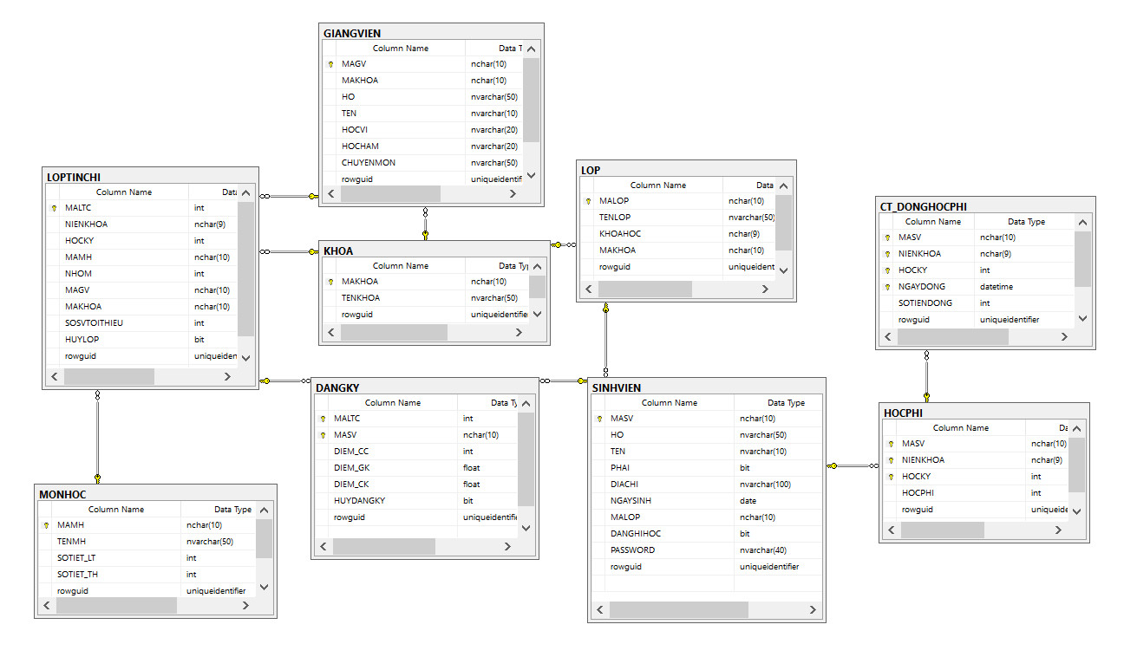

Phân mảnh gồm 3 mảnh xuống 3 server:

Với server 1 & server 2: phân mảnh ngang:

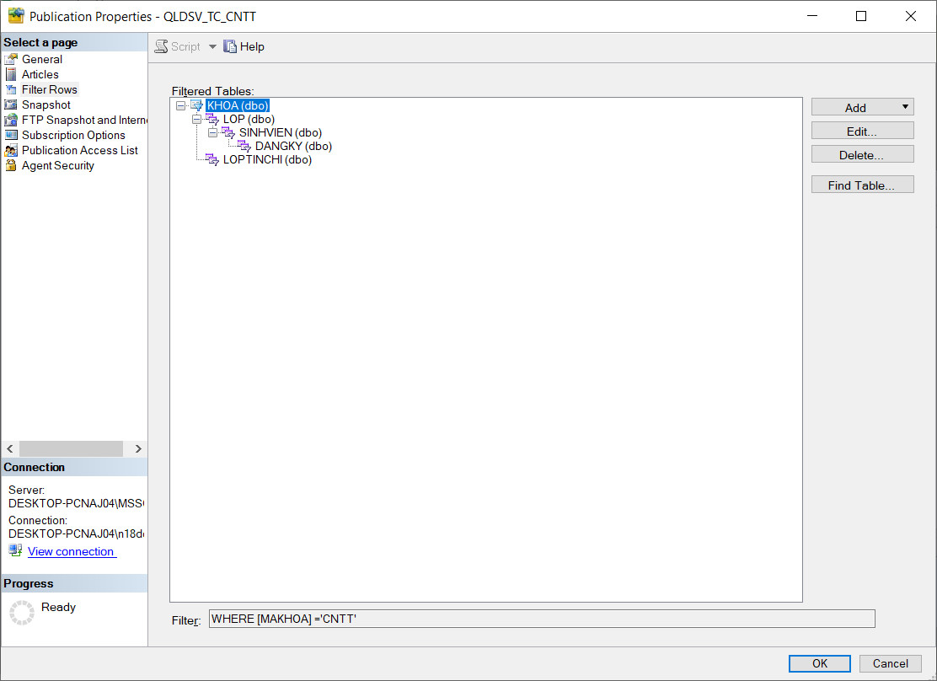

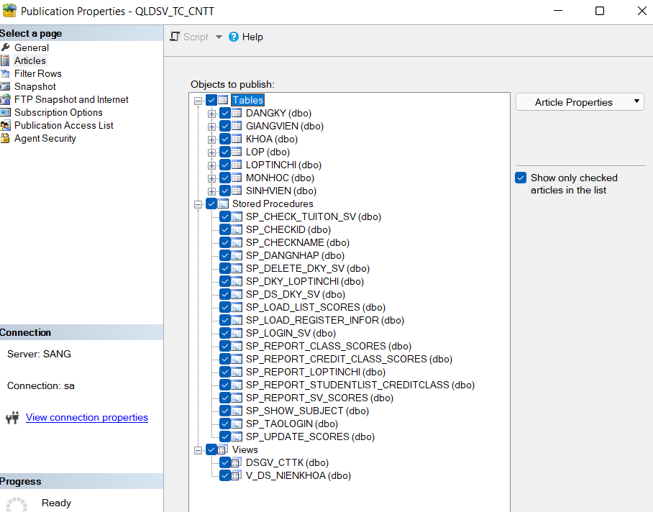

Với server 3: phân mảnh dọc:

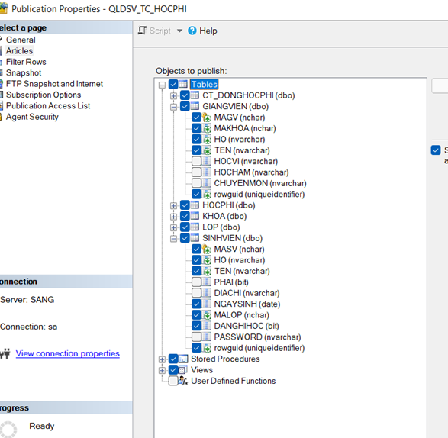

Đưa 3 phân mảnh xuống 3 site: cntt-site 1; vt-site2; hocphi-site3

Tạo tài khoản HTKN(mật khẩu 123) tại các site.

Tạo link server tại các site:

Site 1: +LINK0: qua site chủ(site 0)

+LINK1: qua site 2

+LINK2: qua site 3

Site 2: +LINK0:qua site chủ(site 0)

+LINK1: qua site 1

+LINK2: qua site 3

Site 3: +LINK0:site chủ

+LINK1:site 1

+LINK2: Site 2

Tạo các sp/view theo script sau tại site chủ(hoặc có trong git):

<https://drive.google.com/file/d/1y8AtfMCLGvMWiHZli_OH-0qci5RLaHi-/view?usp=sharing>

Sau đó phân mảnh các sp và view đó theo cách sơ đồ sau:

site 1-2



site 3

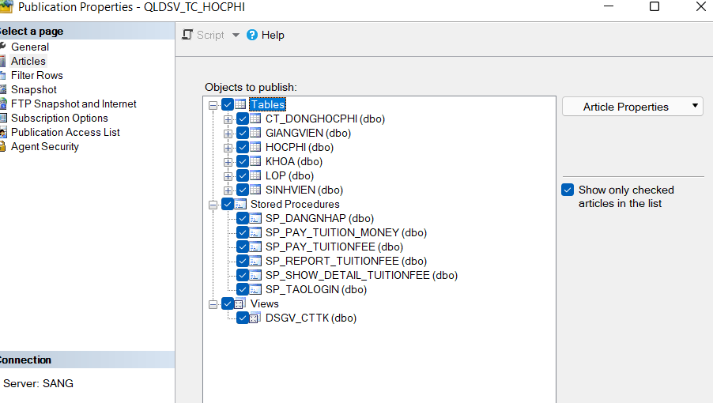

PHÂN QUYỀN:

+site 1-2: PGV: owner; KHOA: owner; SV: datareader.

+site 3: PKT: owner

Trong đó, tại site1-2, các quyền SV được execute các sp sau:

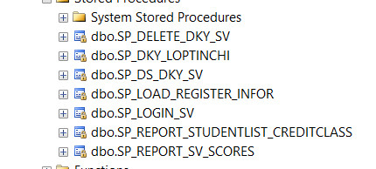

Đối với các login của PGV, KHOA, PKT add thêm 2 quyền: processadmin, securityadmin để có thể tạo các login khác.